Кроссворды на уроках природоведения

3-й класс (1–4)

Тема. "Что такое температура".
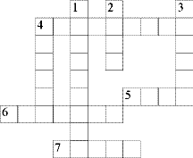
По горизонтали
4. Прибор для измерения температуры воздуха.
5. Знак, при помощи которого записывается температура выше нуля.
6. Цвет окрашенной жидкости в термометре.
7. Часть термометра, на которой нанесены деления и цифры.
По вертикали
1. Медицинский термометр.
2. Какое число на шкале служит границей между теплой и холодной температурой?
3. Единица, которая служит для измерения температуры?
4. Часть термометра, в которой находится подкрашенная жидкость.
Ответы
По горизонтали: 4. Термометр. 5. Плюс. 6. Красный. 7. Шкала.
По вертикали: 1. Градусник. 2. Ноль. 3. Градус. 4. Трубка.

Тема. "Строение растений".
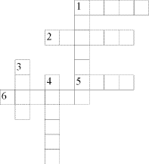
zПо горизонтали
1. Стебель дерева.
2. Часть растения, образующаяся на стебле, имеющая аромат.
5. Растение с его помощью дышит.
6. Часть растения, находящаяся в почве, получающая оттуда влагу и питательные вещества.
По вертикали
1. Часть растения, идущая от корня вверх.
3. Часть растения, образующаяся из цветка.
4. Что есть почти у всех плодов внутри?
Ответы
По горизонтали: 1. Ствол. 2. Цветок. 5. Лист. 6. Корень.
По вертикали: 1. Стебель. 3. Плод. 4. Семена.

Тема. "Солнце и погода".
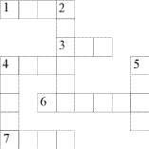
По горизонтали
1. Синенькая шубка весь мир покрыла.
3. Рыбам зиму жить тепло:
Крыша – толстое стекло.
4. Я и туча, и туман,
И ручей, и океан,
И летаю, и бегу,
И стеклянной быть могу!
6. Кто-то утром не спеша
Надувает красный шар,
А как выпустит из рук –
Станет вдруг светло вокруг.
7. Вечером наземь слетает,
Ночь на земле пребывает,
Утром опять улетает.
По вертикали
2. По синему морю белые гуси плывут.
4. Гуляет в поле, да не конь,
Летает на воле, да не птица.
5. Бел, как мел, с неба прилетел.
Зиму пролежал, в землю убежал.
Ответы
По горизонтали: 1. Небо. 3. Лед. 4. Вода. 6. Солнце. 7. Роса.
По вертикали: 2. Облако. 4. Ветер. 5. Снег.

Тема. "Грибы – часть живой природы".
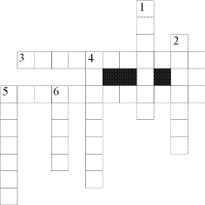
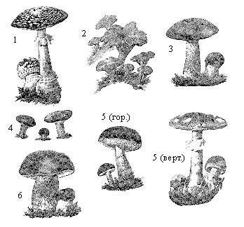
Ответы
По горизонтали: 3. Подосиновик. 5. Подберезовик.
По вертикали: 1. Мухомор. 2. Лисички. 4. Сыроежка. 5. Поганка. 6. Белый.

Тема. "Вода в природе".
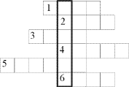
Что здесь "лишнее"?
1. Утром бусы засверкали, всю траву собой заткали.
А пошли искать их днем – ищем, ищем – не найдем.
2. Он пушистый, серебристый, белый, белый,
Чистый, чистый, ватой наземь лег.
3. Рассыпался горох на 70 дорог:
Никто его не подберет.
4. Шумит он в поле и в саду, а в дом не попадет.
И никуда я не иду, покуда он идет.
5. Уж не солнце ль виновато,
Что висит на небе вата?
6. И не снег, и не лед, а серебром деревья уберет.
Ответы
1. Роса. 2. Снег. 3. Град. 4. Дождь. 5. Облака. 6. Иней.
Лишнее – № 5, так как облака не осадки.

Тема. "Как изменяется неживая природа".
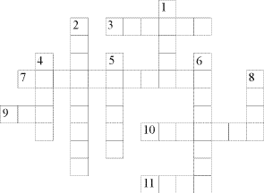
По горизонтали
3. Последний месяц лета.
7. Основное изменение в неживой природе с приходом осени.
9. Твердое состояние воды при температуре ниже 0°.
10. Осенний месяц.
11. Летний месяц.
По вертикали
1. Явление природы, при котором становится плохо видно вокруг.
2. Явление природы, при котором температура опускается ниже 0°.
4. Вид осадков.
5 и 6. Осенние месяцы.
8. Месяц лета.
Ответы
По горизонтали: 3. Август. 7. Похолодание. 9. Лед. 10. Октябрь. 11. Июль.
По вертикали: 1. Туман. 2. Заморозки. 4. Дождь. 5. Ноябрь. 6. Сентябрь. 8. Июнь.

Тема. "Растения летом и осенью".
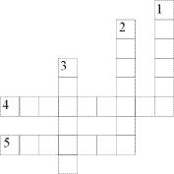
По горизонтали
4. На лесной полянке красуется Татьянка –
Алый сарафан, белые крапинки.
5. В лесу и на болоте
Травку вы найдете,
А на ней синеет гроздь –
Кисло-сладких ягод горсть.
По вертикали
1. Что за бусинка вот тут?
На стебле повисла?
Глянешь – слюнки потекут,
А раскусишь – кисло.
2. Вкус у ягоды хорош,
Но сорви ее, поди-ка,
Куст в колючках, будто еж, –
Вот и назван...
3. Бусы красные висят,
Из кустов на нас глядят.
Очень любят бусы эти
Дети, птицы и медведи.
Ответы
По горизонтали: 4. Земляника. 5. Черника.
По вертикали: 1. Клюква. 2. Ежевика. 3. Малина.

Тема. "Дикие животные летом и осенью".
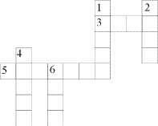
По горизонтали
3. В птичник повадится – жди беды.
Рыжим хвостом заметает следы.
5. Летом по лесу гуляет,
Зимой в берлоге отдыхает.
По вертикали
1. Хоть верь, хоть не верь:
Пробегал по лесу зверь.
Нес на лбу он неспроста
Два развесистых куста.
2. Зимой беленький, а летом серенький.
Никого не обижает, а сам всех боится.
4. Кто по елкам ловко скачет
И взлетает на дубы?
Кто в дупле орехи прячет,
Сушит на зиму грибы?
6. Зубовато, серовато,
По полю рыщет,
Телят, ягнят ищет.
Ответы
По горизонтали: 3. Лиса. 5. Медведь.
По вертикали: 1. Олень. 2. Заяц. 4. Белка. 6. Волк.

Тема. "Насекомые и птицы летом и осенью".
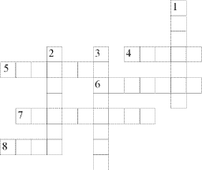
По горизонтали
4. На реке он очень ловко треплет цепкие головки,
Сыплет семечки на пол, птичка бойкая...
5. Примостилась на суку,
Раздалось в лесу: "Ку-ку"!
6. Прилетел к нам наконец
Лучший наш певец.
Дни и ночи напролет он поет.
7. В синем небе голосок будто крохотный звонок.
8. Спит или купается, все не разувается:
День и ночь на ножках красные сапожки.
По вертикали
1. На шесте дворец,
Во дворце певец.
А зовут его...
2. Встали братья на ходули, ищут корма по пути.
На берегу ли, на ходу ли им с ходулей не сойти.
3. Прилетает к нам с теплом,
Путь проделав длинный.
Лепит домик под окном
Из травы и глины.
Ответы
По горизонтали: 4. Щегол. 5. Кукушка. 6. Соловей. 7. Жаворонок. 8. Гусь.
По вертикали: 1. Скворец. 2. Журавль. 3. Ласточка.

Тема. "Домашние животные".
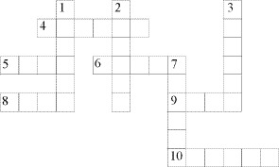
По горизонтали
4. Домашнее животное, дающее молоко.
5. Молоко какого животного полезнее, чем коровье.
6. Домашняя птица, отличающаяся своим носом.
8. Крупная водоплавающая птица.
9. Животное, дающее шерсть и мясо.
10. Птица, несущая яйца, которые чаще всего ест человек.
По вертикали
1. Животное, которое используют для перевозки грузов и верховой езды.
2. Животное, дающее человеку мясо, сало, кожу.
3. Сторож дома.
7. Домашнее животное, родственник зайца.
Ответы
По горизонтали: 4. Корова. 5. Коза. 6. Индюк. 8. Гусь. 9. Овца. 10. Курица.
По вертикали: 1. Лошадь. 2. Свинья. 3. Собака. 7. Кролик.

Тема. "Труд людей летом и осенью".
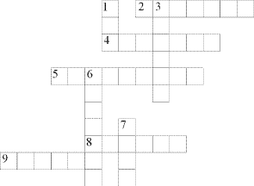
По горизонтали
2. Сидит девица в темнице,
А коса на улице.
4. Уродилась я на славу,
Голова бела, кудрява.
Кто любит щи, меня ищи.
5. Что копали из земли,
Жарили, варили?
Что в золе мы испекли,
Ели да хвалили?
8. Над землей трава,
Под землей алая голова.
9. Маленький, горький, луку брат.
По вертикали
1. Скинули с Егорушки
Золотые перышки –
Заставил Егорушка
Плакать и без горюшка.
3. Летом – в огороде, свежий, зеленый,
А зимою – в бочке, крепкий, соленый.
6. Красная мышка
С белым хвостом
В норке сидит
Под зеленым листом.
7. Кругла, а не шар,
С хвостом, а не мышь,
Желта, как мед,
А вкус не тот.
Ответы
По горизонтали: 2. Морковь. 4. Капуста. 5. Картофель. 8. Свекла. 9. Чеснок.
По вертикали: 1. Лук. 3. Огурец. 6. Редиска. 7. Репа.

Тема. "Птицы зимой".
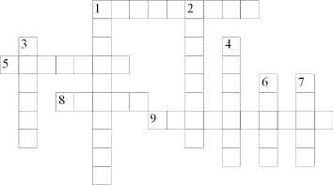
По горизонтали
1. Птица, хорошо передвигающаяся по деревьям вниз головой.
5. Птичка-невеличка ножки имеет,
А ходить не умеет.
Хочет сделать шажок –
Получается прыжок.
8. Птица, выводящая птенцов зимой.
9. Птица с хохолком на голове, прилетающая к нам зимой.
По вертикали
1. Птицы, улетающие осенью на юг.
2. Птицы, которые проводят зиму у нас.
3. Окраской – сероватая, повадкой – вороватая,
Крикунья хрипловатая – известная персона. Кто она?
4. Птица с красной грудкой.
6. Лесной "врач".
7. Птица, название которой похоже на женское имя.
Ответы
По горизонтали: 1. Поползень. 5. Воробей. 8. Клест. 9. Свиристель.
По вертикали: 1. Перелетные. 2. Зимующие. 3. Ворона. 4. Снегирь. 6. Дятел. 7. Галка.

Тема. "Как изменяется неживая природа".
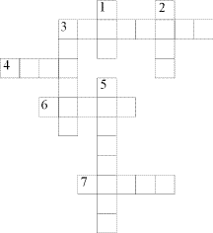
По горизонтали
3. Покружилась звездочка в воздухе немножко,
Села и растаяла на моей ладошке.
4. Бел, как мел, с неба прилетел.
Зиму пролежал, в землю убежал.
6. Какой это мастер на стекла нанес
И листья, и травы, и заросли роз?
7. Гуляет в поле, да не конь.
Летает на воле, да не птица.
По вертикали
1. Рыбам зиму жить тепло:
Крыша – толстое стекло.
2. И не снег, и не лед,
А серебром деревья уберет.
3. Всю зиму смирно лежит,
А весной убежит.
5. Растет она вниз головою,
Не летом растет, а зимою.
Но солнце ее припечет –
Заплачет она и умрет.
Ответы
По горизонтали: 3. Снежинка. 4. Снег. 6. Мороз. 7. Вьюга.
По вертикали: 1. Лед. 2. Иней. 3. Сугроб. 5. Сосулька.

Тема. "Труд людей зимой".
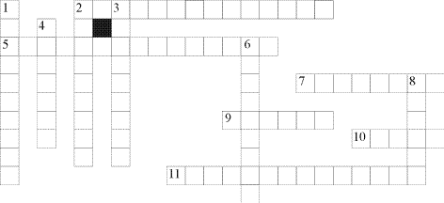
По горизонтали
2. Помещение для хранения овощей.
5. Искусственное сохранение снега на полях для накопления влаги в почве и утепления зимующих растений.
7. Специальное хранилище с механическим оборудованием для приема, очистки, сушки большого количества зерна.
9. Очищение улиц от снега.
10. Отдельное животноводческое хозяйство.
11. Помещение для хранения зерна.
По вертикали
1. Предприятие по ремонту машин.
2. Система искусственного нагревания помещения.
3. Теплое застекленное помещение для выращивания и содержания зимой теплолюбивых растений.
4. Теплое застекленное помещение для выращивания ранних овощей, цветов.
6. Аппарат для искусственного выведения птенцов.
8. Высеваемые и прорастающие осенью, зимующие под снегом растения.
Ответы
По горизонтали: 2. Овощехранилище. 5. Снегозадержание. 7. Элеватор. 9. Уборка. 10. Ферма. 11. Зернохранилище.
По вертикали: 1. Мастерская. 2. Отопление. 3. Оранжерея. 4. Теплица. 6. Инкубатор. 8. Озимые.

Тема. "Охрана и укрепление здоровья".
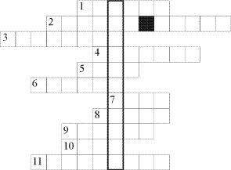
1. Через нос проходит в грудь и обратный держит путь.
Он невидимый, и все же без него мы жить не можем.
2. Жесткая щетинка, гладенькая спинка.
Кто со мной не знается, тот от боли мается.
3. Частый, зубастый, вцепился в чуб вихрастый.
4. Просыпаюсь утром рано вместе с солнышком румяным.
Заправляю сам кроватку, быстро делаю...
5. Ускользает, как живое, но не выпущу его я.
Дело ясное вполне – пусть помоет руки мне.
6. Льется речка – мы лежим, лед на речке – мы бежим.
7. В морях и реках обитает, но часто по небу летает.
А как наскучит ей летать, на землю падает опять.
8. Сперва с горы летишь на них,
А после в гору тянешь их.
9. Светит, сверкает, всех согревает.
10. Две новые кленовые подошвы двухметровые:
На них поставил две ноги – и по большим снегам беги.
11. Вафельное и полосатое, гладкое и лохматое,
Всегда под рукою – что это такое?
Ответы
1. Воздух. 2. Зубная щетка. 3. Гребешок. 4. Зарядка. 5. Мыло. 6. Коньки. 7. Вода. 8. Санки. 9. Солнце. 10. Лыжи. 11. Полотенце.

Тема. "Здравствуй, весна!"
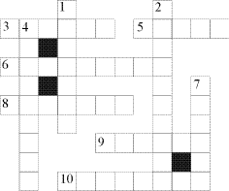
По горизонтали
3. Весенний месяц.
5. Вид осадков.
6. Разлив реки из-за таяния снегов, льда.
8. Кратковременное поднятие уровня воды в реках (водоемах) из-за таяния снегов, льда, сильных дождей.
9. Главный источник тепла в природе.
10. Теплая погода ранней весной, сопровождающаяся таянием снега, льда.
По вертикали
1. Движение льда по течению рек и на озерах весной во время таяния.
2. Главный признак начала весны.
4. Место, где стоял снег и открылась земля.
7. Падающие капли оттаявшего снега.
Ответы
По горизонтали: 3. Апрель. 5. Дождь. 6. Половодье. 8. Паводок. 9. Солнце. 10. Оттепель.
По вертикали: 1. Ледоход. 2. Потепление. 4. Проталина. 7. Капель.

Тема. "Труд людей весной".
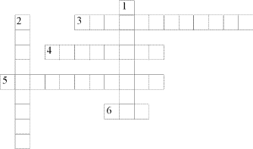
По горизонтали
3. Разбрызгивание ядовитых растворов для борьбы с сельскохозяйственными вредителями, сорняками.
4. Очистка от сорняков.
5. Рыхление, обработка вспаханной земли.
6. Разбрасывание семян на подготовленную для посева почву.
По вертикали
1. Приведение почвы в рассыпчатое, рыхлое состояние.
2. Внесение в почву удобрения в период роста и развития растений.
Ответы
По горизонтали: 3. Опрыскивание. 4. Прополка. 5. Боронование. 6. Сев.
По вертикали: 1. Рыхление. 2. Подкормка.

Тема. "Комнатные растения".
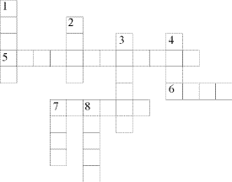
По горизонтали
5. На окошке у травы ноги выше головы.
А у скромного цветочка три лиловых лепесточка.
6. Видно глазами, да не взять руками.
7. Через нос проходит в грудь
И обратный держит путь.
Он невидимый, и все же
Без него мы жить не можем.
По вертикали
1. Нарядные сестренки весь день гостей встречают, медом угощают.
2. Ежедневно по утрам он в окошко входит к нам.
Если он уже вошел, значит, день пришел.
3. Накрыт бокал с водицей ежовой рукавицей.
4. С ветки в воду упадет и не тонет, а плывет.
7. Я и туча, и туман, и ручей, и океан,
И летаю, и бегу, и стеклянной быть могу.
8. Сколько ни езди, ни ходи,
Тебе конца тут не найти.
Ответы
По горизонтали: 5. Традесканция. 6. Тень. 7. Воздух.
По вертикали: 1. Цветы. 2. Свет. 3. Кактус. 4. Лист. 7. Вода. 8. Земля.

Тема. "Как размножают растения".
Что служит для размножения растений?
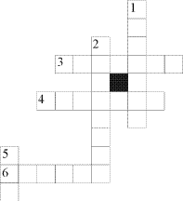
По горизонтали
3. Картофель размножают с помощью...
4. Крыжовник...
6. Горох, фасоль...
По вертикали
1. Смородина, традесканция...
2. Лук, чеснок, тюльпан...
5. Земляника...
Ответы
По горизонтали: 3. Клубень. 4. Отводок. 6. Семена.
По вертикали: 1. Черенок. 2. Луковица. 5. Усы.

4-й класс (1–4)

Тема. "Ориентирование на местности".
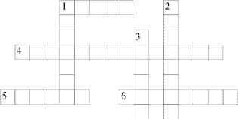
По горизонтали
1. Сторона горизонта, противоположная югу.
4. Умение находить стороны горизонта.
5. Прибор для определения сторон горизонта.
6. Видимое вокруг нас пространство.
По вертикали
1. Основная часть компаса.
2. Что растет на северной стороне деревьев?
3. Сторона горизонта.
Ответы
По горизонтали: 1. Север. 4. Ориентирование. 5. Компас. 6. Горизонт.
По вертикали: 1. Стрелка. 2. Лишайник. 3. Восток.

Тема. "Поверхность нашего края".
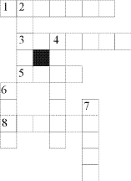
По горизонтали
1. Нижняя часть основания холма.
3. Поверхность земли без значительных повышений и понижений.
5. Очень высокий холм.
8. Скопление льда на вершине горы.
По вертикали:
2. Резкое углубление с крутыми склонами и узким дном.
4. Самая высокая часть холма (горы).
6. Одинокое возвышение на равнине.
7. Наклонная поверхность холма (горы).
Ответы
По горизонтали: 1. Подошва. 3. Равнина. 5. Гора. 8. Ледник.
По вертикали: 2. Овраг. 4. Вершина. 6. Холм. 7. Склон.

Тема. "Вода и ее свойства".
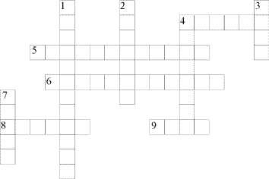
По горизонтали
4. Без крыльев летит, без ног бежит, без паруса плывет.
5 и 8. Состояния воды в природе.
6. Свойство воды.
9. Твердые осадки в виде белых кристалликов или хлопьев.
По вертикали
1. Свойство воды.
2. Состояние воды в природе.
3. Водяные капли на поверхности предметов при их охлаждении вечером, ночью или рано утром.
4. Увлажнение земли, насыщение влагой.
7. Атмосферные осадки в виде капель воды.
Ответы
По горизонтали: 4. Облако. 5. Газообразное. 6. Растворитель. 8. Жидкое. 9. Снег.
По вертикали: 1. Прозрачность. 2. Твердое. 3. Роса. 4. Орошение. 7. Дождь.

Тема. "Водоемы нашего края".
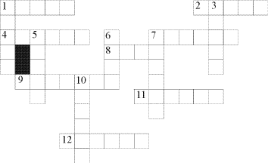
По горизонтали
1. Водное пространство между материками.
2. Небольшой естественный водный поток.
4. Крупная река на севере России.
7. Топкое место, часто со стоячей водой.
8. Естественный крупный и непрерывный водный поток, текущий в разработанном им русле.
9. Поток воды, падающий с отвесного уступа в русле реки.
11. Озеро, в котором в одной части вода соленая, а в другой – пресная.
12. Водный источник, бьющий из глубины земли.
По вертикали
1. Естественный водоем, замкнутый в берегах.
3. Место впадения реки в море, озеро и др.
5. Место, где река (ручей) берет начало.
6. Небольшой искусственный водоем.
7. Самое глубокое озеро в мире.
10. Река, впадающая в другую реку.
Ответы
По горизонтали: 1. Океан. 2. Ручей. 4. Енисей. 7. Болото. 8. Река. 9. Водопад. 11. Балхаш. 12. Родник.
По вертикали: 1. Озеро. 3. Устье. 5. Исток. 6. Пруд. 7. Байкал. 10. Приток.

Тема. "Полезные ископаемые".
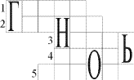
1. Полезное ископаемое, используемое в строительстве и при изготовлении посуды.
2. Тяжелая, прочная горная порода, использующаяся для отделки зданий, станций метро.
3. Полезное ископаемое, обозначающееся на карте .
4. Разгадай ребус .
5. Полезное ископаемое желтого или белого цвета, состоящее из кварцевых крупин и пропускающее воду.
Ответы
1. Глина. 2. Гранит. 3. Нефть. 4. Уголь. 5. Песок.

Тема. "Почва и ее состав".
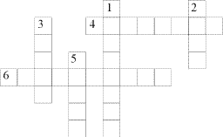
По горизонтали
4. Остатки органических и неорганических веществ, содержащиеся в почве.
6. Основное свойство почвы.
По вертикали
1. Плодородный слой почвы.
2, 3. Компоненты, входящие в состав почвы.
5. Верхний слой земли, на котором растут растения.
Ответы
По горизонтали: 4. Перегной. 6. Плодородие.
По вертикали: 1. Чернозем. 2. Вода. 3. Песок. 5. Почва.

Тема. "Растения леса".
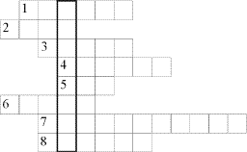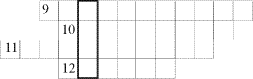
1. Клейкие почки, зеленые листочки.
С белой корой стоит под горой.
2. С моего цветка берет
Пчелка самый вкусный мед,
А меня все ж обижают:
Шкуру тонкую сдирают.
3. Что за дерево стоит –
Ветра нет, а лист дрожит.
4. Летом с него снег. Просто смех.
Снег по городу летает,
Почему же он не тает?
5. Что же это за девица: не швея, не мастерица,
Ничего сама не шьет, а в иголках круглый год.
6. У меня длинней иголки, чем у елки.
Очень прямо я расту в высоту.
Если я не на опушке, ветви – только на макушке.
7. Есть у родственницы елки неколючие иголки,
Но в отличие от елки, опадают те иголки.
8. Весной зеленела, летом загорала,
Осенью надела красные кораллы.
9. Синенький звонок висит, никогда он не звенит.
10. На лесной полянке красуется Татьянка –
Алый сарафан, белые крапинки.
11. Я в красной шапочке расту среди корней осиновых.
Меня увидишь за версту, – зовусь я – ...
12. Беленькие горошки на зеленой ножке.
Ответы
1. Береза. 2. Липа. 3. Осина. 4. Тополь. 5. Ель. 6. Сосна. 7. Лиственница. 8. Рябина. 9. Колокольчик. 10. Земляника. 11. Подосиновик. 12. Ландыш.
В выделенных клетках – слова: "растения леса".

Тема. "Животные леса".
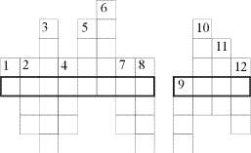
1. Словно елка, весь в иголках.
2. Хвост пушистый, мех золотистый,
В лесу живет, в деревне кур крадет.
3. Он в берлоге спит зимою под большущею сосною,
А когда придет весна, просыпается от сна.
4. Кто зимой холодной бродит – злой, голодный.
5. Сделал дыру, вырыл нору.
Солнце сияет, а он и не знает.
6. Днем сидит он как слепой,
А лишь вечер – за разбой.
7. Маленький рост, длинный хвост,
Серенькая шубка, остренькие зубки.
8. По веткам скачет, да не птица,
Рыжая, да не лисица.
9. Трав копытами касаясь, ходит по лесу красавец,
Ходит смело и легко, рога раскинув широко.
10. Он в своей лесной палате
Носит пестренький халатик,
Он деревья лечит, постучит – и легче.
11. Мне не скажешь слово "брысь".
Я не кошка ведь, а...
12. Зимой беленький, а летом серенький.
Никого не обижает, а всех сам боится.
Ответы
1. Еж. 2. Лиса. 3. Медведь. 4. Волк. 5. Крот. 6. Филин. 7. Мышь. 8. Белка. 9. Лось. 10. Дятел. 11. Рысь. 12. Заяц.
В выделенных клетках – "животные леса".

Тема. "Растения и животные луга".
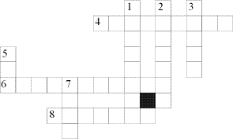
По горизонтали
4. На зеленой хрупкой ножке вырос шарик у дорожки.
Ветерочек прошуршал и развеял этот шар.
6. Эй, звоночки, синий цвет, – с язычком, а звону нет!
8. Белая корзинка, золотое донце.
По вертикали
1. Прыгает пружинка – зеленая спинка –
С травы на былинку, с ветки на тропинку.
2. Над цветком мелькает, пляшет,
Веерком узорным машет.
3. Хоть она и жалит больно,
Ее работой мы довольны.
5. Не жужжу, когда сижу,
Не жужжу, когда хожу.
Если в воздухе кружусь,
Тут уж вдоволь нажужжусь.
7. В одежде богатой, да сам слеповатый,
Живет без оконца, не видывал солнца.
Ответы
По горизонтали: 4. Одуванчик. 6. Колокольчик. 8. Ромашка.
По вертикали: 1. Кузнечик. 2. Бабочка. 3. Пчела. 5. Жук. 7. Крот.

Тема. "Растения и животные водоема".
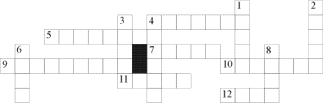
По горизонтали
4. Цветок желтого цвета, плавающий на поверхности воды с большим листом.
5. Хищное насекомое с длинным тонким телом и двумя парами прозрачных крыльев.
7. Высокое травянистое растение с тугим коричневым початком.
9. Насекомое с длинными ногами, бегающее по водной глади.
10. Полезное животное, уничтожающее вредителей и живущее в прибрежной зоне.
11. Маленькое плавающее растение, разрастающееся прямо в воде.
12. Водоплавающая птица.
По вертикали
1. Крупная птица с длинной тонкой шеей, прямым заостренным клювом и длинными ногами.
2. Водоплавающая птица с мягким густым оперением (часто белого цвета).
3. Кровососущее насекомое.
4. Пресноводная рыба с красноватыми плавниками.
6. Животное-грызун с ценным мехом коричневого цвета.
8. Хищная рыба с вытянутой головой и удлиненным телом.
Ответы
По горизонтали: 4. Кубышка. 5. Стрекоза. 7. Рогоз. 9. Водомерка. 10. Лягушка. 11. Ряска. 12. Утка.
По вертикали: 1. Цапля. 2. Чайка. 3. Комар. 4. Карась. 6. Бобр. 8. Щука.

Тема. "Растения и животные болота".
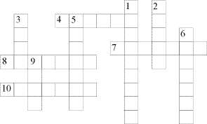
По горизонтали
4. Кислая красная ягода, растущая на болоте.
7. Птица с длинными ногами, шеей и клювом.
8. Торфяной мох.
10. "Хищное" растение, питающееся насекомыми.
По вертикали
1. Кустарник с мелкими жесткими листьями, чей запах может вызвать головные боли у человека.
2. Кровососущее насекомое.
3. Полезное ископаемое, образующееся на болотах.
5. Бесхвостое прыгающее животное зеленого или коричневого цвета.
6. Двукрылое насекомое, самка которого питается кровью животных и человека.
9. Крупная перелетная птица с длинным прямым клювом, длинными ногами, с белым или черным оперением.
Ответы
По горизонтали: 4. Клюква. 7. Журавль. 8. Сфагнум. 10. Росянка.
По вертикали: 1. Багульник. 2. Комар. 3. Торф. 5. Лягушка. 6. Слепень. 9. Аист.

Тема. "Растения и животные поля".
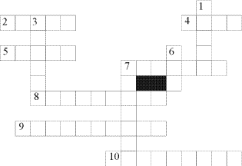
По горизонтали
2. Растение, похожее на овес.
4. Птица, уничтожающая мышей.
5. Одно из злейших сорных растений.
7. Мышь, живущая в поле.
8. Самая распространенная культура после зерновых.
9. Бабочка, чьи личинки питаются капустными листьями.
10. Птица, вьющая гнезда на полях.
По вертикали
1. Грызун, наносящий вред полевым культурам.
3. Сурепка, василек, мокрица – общее понятие.
6. Растение, из которого на Руси делали ткань.
7. Главная хлебная культура.
Ответы
По горизонтали: 2. Овсюг. 4. Сова. 5. Пырей. 7. Полевка. 8. Картофель. 9. Капустница. 10. Жаворонок.
По вертикали: 1. Хомяк. 3. Сорняк. 6. Лен. 7. Пшеница.

Тема. "Что дает наш край стране".
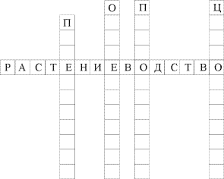
(Полеводство, овощеводство, плодоводство, цветоводство.)
Вспомни названия отраслей растениеводства.

Тема. "Форма и размеры Земли".
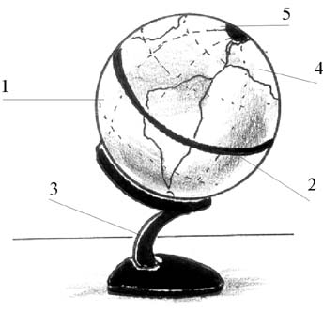
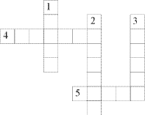
Ответы
По горизонтали: 4. Материк. 5. Полюс.
По вертикали: 1. Океан. 2. Экватор. 3. Глобус.

Тема. "Растения и животные сада".
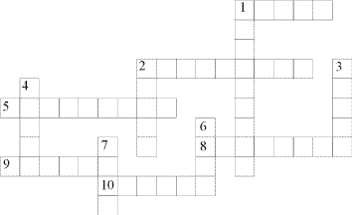
По горизонтали
1. Садовое дерево с мелкими бордовыми плодами на длинных черешках.
2. Кустарник, ягоды которого могут быть белыми, красными и черными.
5. Кустарник с колючками.
8. Дерево с лечебными ягодами оранжевого цвета.
9. Кустарник с красными ягодами, варенье из которых полезно от простуды.
10. Дерево с крупными плодами.
По вертикали
1. Плодожорка, долгоносик, слизень – общее понятие.
2. Дерево с овальными плодами синего цвета.
3. Насекомое, опыляющее растения.
4. Дерево с сочными желто-зелеными плодами.
6. Садовый грызун, проводящий зиму в спячке, о чем говорит его название.
7. Зверь, наносящий вред саду.
Ответы
По горизонтали: 1. Вишня. 2. Смородина. 5. Крыжовник. 8. Облепиха. 9. Малина. 10. Яблоня.
По вертикали: 1. Вредитель. 2. Слива. 3. Пчела. 4. Груша. 6. Соня. 7. Заяц.

Тема. "Материки и океаны Земли".
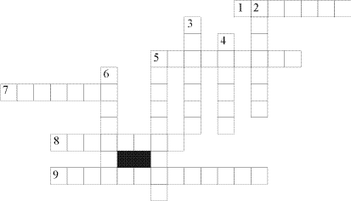
По горизонтали
1. Материк, имеющий Северную и Южную части.
5. Условно проводимая по поверхности земного шара линия, параллельная экватору.
7. Воображаемая линия, делящая земной шар на Северное и Южное полушария и проходящая на равном расстоянии от обоих полюсов.
8. Воображаемая замкнутая кривая линия, проходящая через полюсы земного шара и пересекающая экватор под прямым углом.
9. Океан.
По вертикали
2. Обширное пространство суши, омываемое морями и океанами.
3. Материк, на котором располагается наша страна.
4. Модель Земли.
5. Одна из половин, на которые условно делится земной шар.
6. Огромная территория земного шара вокруг Северного полюса.
Ответы
По горизонтали: 1. Америка. 5. Параллель. 7. Экватор. 8. Меридиан. 9. Атлантический.
По вертикали: 2. Материк. 3. Евразия. 4. Глобус. 5. Полушарие. 6. Арктика.

Тема. "Зона арктических пустынь".
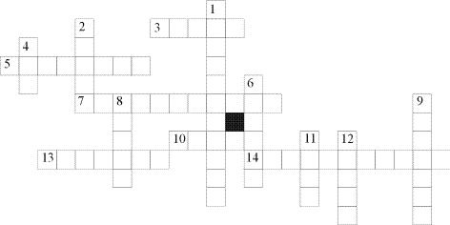
По горизонтали
3. Птица, населяющая северные и восточные морские побережья, гнездящаяся колониями на скалистых берегах.
5. Растение, селящееся на почве, камнях, коре деревьев.
7. Самая северная природная зона нашей страны.
10. Основной промысел на Крайнем Севере.
13. Второе название пеструшки.
14. Вид деятельности людей на Крайнем Севере.
По вертикали
1. Человек, занимающийся каким-то промыслом.
2. Синеет море перед нами,
Летает птица над волнами.
4. Через море-океан
Плывет чудо-великан.
Пряча ус во рту,
Растянулся на версту.
6. Крупная водоплавающая птица с густым оперением, передвигающаяся по суше ползком.
8. Морское ластоногое животное с ценным мехом.
9. Огромный северный зверь в белой шубе.
11. Крупное ластоногое морское животное с длинными клыками.
12. Место, где полярная ночь длится до шести месяцев.
Ответы
По горизонтали: 3. Кайра. 5. Лишайник. 7. Арктическая. 10. Охота. 13. Лемминг. 14. Рыболовство.
По вертикали: 1. Промысловик. 2. Чайка. 4. Кит. 6. Гагара. 8. Котик. 9. Медведь. 11. Морж. 12. Полюс.

Тема. "Земля – планета Солнечной системы".
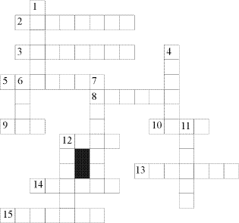
По горизонтали
2. Великий польский ученый-астроном.
3. Обломок комет, астероидов.
5. Небесное тело.
8. Раскаленное небесное тело, звезда.
9. Форма Земли.
10. Форма созвездия Большой Медведицы.
12. Планета Солнечной системы.
13. Небесное тело или аппарат, вращающийся вокруг планеты.
14. Огромный раскаленный газовый шар.
15. Первый космонавт Земли.
По вертикали
1. Небесное тело – поток газа, пылинок.
4. Одно из веществ, составляющих метеорит.
6. Естественный спутник Земли.
7. Небольшое небесное тело, планета-крошка.
11. Название первого корабля, запущенного в космос с человеком на борту.
12. Искорка, пролетающая по ночному небу яркой стрелой.
Ответы
По горизонтали: 2. Коперник. 3. Метеорит. 5. Планета. 8. Солнце. 9. Шар. 10. Ковш. 12. Марс. 13. Спутник. 14. Звезда. 15. Гагарин.
По вертикали: 1. Комета. 4. Железо. 6. Луна. 7. Астероид. 11. Восток. 12. Метеор.

Тема. "Зона тундры".
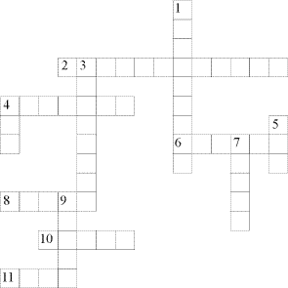
По горизонтали
2. Отрасль животноводства в тундре.
4. Болотное травянистое растение со съедобными рыжевато-желтыми ягодами.
6. Я красна, я кисла,
На болоте я росла.
Дозревала под снежком,
Ну-ка, кто со мной знаком?
8. Заяц-русак, заяц-...
10. Без нее не побежит
Ни такси, ни мотоцикл,
Не поднимется ракета.
Отгадайте, что же это?
11. Он в любую непогоду
Уважает очень воду.
По вертикали
1. Дикая птица из семейства куриных.
3. Растение, селящееся на почве, камнях, коре деревьев.
4. Мягок, а не пух.
Зелен, а не трава.
5. Горючее полезное ископаемое.
7. Не зверь, не птица,
Носок как спица.
Летит – пищит,
Сядет – молчит.
9. Олений мох.
Ответы
По горизонтали: 2. Оленеводство. 4. Морошка. 6. Клюква. 8. Беляк. 10. Нефть. 11. Гусь.
По вертикали: 1. Куропатка. 3. Лишайник. 4. Мох. 5. Газ. 7. Комар. 9. Ягель.

Тема. "Зона пустынь".
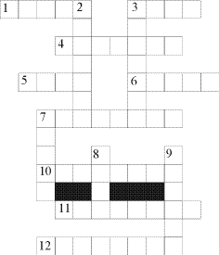
По горизонтали
1. На одной ноге стоит,
В воду пристально глядит.
Тычет клювом наугад –
Ищет в речке лягушат.
3. Наткет, наплетет,
Сядет и добычи ждет.
4. Зверь я горбатый,
А нравлюсь ребятам.
5. Лежат веревки, шипят плутовки.
Брать их опасно – укусят. Ясно?
6. Дикая свинья.
7. Птица с нежно-розовым оперением, длинными шеей и ногами.
10. Серна, сайгак, джейран – ... (общее понятие).
11. На себе ношу я дом,
От зверей я прячусь в нем.
12. Ядовитый паук.
По вертикали
2. Бегает среди камней,
Не угонишься за ней.
Ухватил за хвост, но – ах!
Удрала, а хвост в руках.
3. Весь день рыбак в воде стоял,
Мешок рыбешкой набивал.
Закончив лов, забрал улов,
Поднялся ввысь – и был таков.
7. Крупная промысловая птица с ярким оперением.
8. Крупное животное семейства кошачьих с полосатой шкурой.
9. Песчаный наносной холм.
Ответы
По горизонтали: 1. Цапля. 3. Паук. 4. Верблюд. 5. Змеи. 6. Кабан. 7. Фламинго. 10. Антилопа. 11. Черепаха. 12. Скорпион.
По вертикали: 2. Ящерица. 3. Пеликан. 7. Фазан. 8. Тигр. 9. Бархан.

Тема. "Зона арктических пустынь".
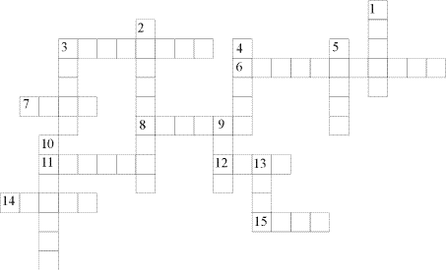
По горизонтали
3. Кто там прыгает, шуршит,
Клювом кедр потрошит?
С кедра на кедр летает ловко.
Все зовут ее...
6. Вроде сосен, вроде елок,
А зимою без иголок.
7. Хищное животное с острым зрением.
8. Хищный зверек с ценной шелковисто буро-коричневой шерстью.
11. Животное, имеющее кожистое приспособление для парения с дерева на дерево.
12. Всю ночь летает – мышей добывает,
А станет светло – спать летит в дупло.
14. Вечнозеленое дерево с мягкой хвоей и прямостоящими шишками.
15. Хвойное вечнозеленое дерево, имеющее вкусные орешки.
По вертикали
1. У меня длинней иголки, чем у елки.
Очень прямо я расту в высоту.
Если я не на опушке,
Ветви только на макушке.
2. Небольшое хищное животное с ценным белым мехом и черным кончиком хвоста.
3. Небольшая птица с перекрещивающимися концами клюва.
4. Словно царскую корону,
Носит он свои рога.
Ест лишайник, мох зеленый,
Любит снежные луга.
5. В сосне дупло, в дупле – тепло,
А кто в дупле живет в тепле?
9. Крупное животное с ветвистыми рогами.
10. Какая птица во время своей песни не слышит и плохо видит?
13. Кто в тайге зимой холодной
Бродит серый, злой, голодный.
Ответы
По горизонтали: 3. Кедровка. 6. Лиственница. 7. Рысь. 8. Соболь. 11. Летяга. 12. Сова. 14. Пихта. 15. Кедр.
По вертикали: 1. Сосна. 2. Горностай. 3. Клест. 4. Олень. 5. Белка. 9. Лось. 10. Глухарь. 13. Волк.

Тема. "Скелет и осанка".
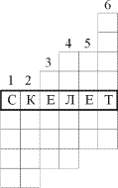
Подбери и напиши названия частей скелета.
1. Стопа.
2. Кисть.
3. Череп.
4. Голень.
5. Плечо.
6. Лопатка.

Тема. "У Черного моря
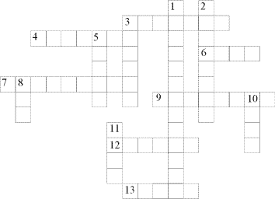
По горизонтали
3. Южное вечнозеленое хвойное растение.
4. Вкус у ягоды хорош,
Но сорви ее поди-ка:
Куст в колючках будто еж,
Вот и назван...
6. Чок-чок-чок-чок!
Рос на ветке сундучок.
Сундучок не простой,
Сундучок костяной.
7. Общее название санаториев, домов отдыха в Крыму.
9. Достигающее гигантских размеров южное дерево, древесина и листья которого являются ценным сырьем для промышленности.
12. Самый теплый месяц в полосе субтропиков.
13. Цитрусовое фруктовое дерево.
По вертикали
1. Вид деятельности людей в зоне субтропиков.
2. Вьющееся кустарниковое растение с крупными сладкими ягодами.
3. Дерево, имеющее плоды, похожие на зеленого ежика.
5. Южное дерево с сочными сладкими плодами.
8. Темный он покрыт корой,
Лист красивый вырезной.
А на кончиках ветвей
Много-много желудей.
10. Лиановое, вьющееся растение.
11. Дерево, листья которого используют для приготовления пищи.
Ответы
По горизонтали: 3. Кипарис. 4. Ежевика. 6. Орех. 7. Здравница. 9. Эвкалипт. 12. Август. 13. Лимон.
По вертикали: 1. Табаководство. 2. Виноград. 3. Каштан. 5. Инжир. 8. Дуб. 10. Плющ. 11. Лавр.

Тема. "Зона степей".
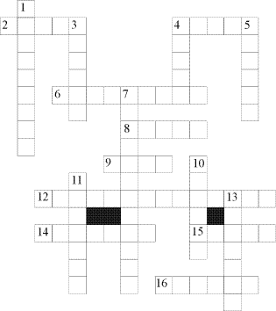
По горизонтали
2. Я – грызун не очень мелкий,
Ибо чуть побольше белки.
4. Есть у самой кочки норка.
В норке той живет зверек –
Хищный, маленький...
6. Дикая птица из семейства куриных.
8. Крупная птица с длинной шеей и сильными ногами.
9. Кто зимой холодной
Бродит злой, голодный?
12. Основная отрасль хозяйства в степи.
14. Насекомое, вредитель сельского хозяйства, перелетает большими массами.
15, 16. Копытные жвачные животные.
По вертикали
1. Грызун с длинными задними ногами и длинным хвостом.
3. Птица сверху налетает,
В когти мелких птиц хватает.
4. Создан я довольно ловко:
У меня с собой кладовка.
Где кладовка? За щекой.
Вот я хитренький какой!
5. Сорное степное растение.
7. Посадили зернышко,
Вырастили солнышко.
10. Ядовитая змея с плоской треугольной головой.
11. Кто за печкой живет,
Спать мне ночью не дает?
13. Луковичное растение с крупными красивыми цветками.
Ответы
По горизонтали: 2. Сурок. 4. Хорек. 6. Куропатка. 8. Дрофа. 9. Волк. 12. Животноводство. 14. Саранча. 15. Кулан. 16. Сайгак.
По вертикали: 1. Тушканчик. 3. Коршун. 4. Хомяк. 5. Ковыль. 7. Подсолнечник. 10. Гадюка. 11. Сверчок. 13. Тюльпан.

Тема. "Мышцы, их свойства, значение".
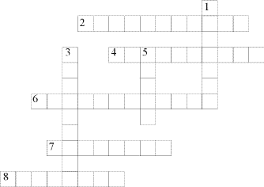
По горизонтали
2. Развивает и укрепляет мышцы.
4. Свойство мышц.
6. Заболевание, связанное со слабостью мышц.
7. Вредно сказывается на укреплении мышц.
8. Мышцы обеспечивают...
По вертикали
1. Вредит укреплению мышц.
3. Обеспечивает связь мышц и скелета.
5. К ним прикрепляются мышцы.
Ответы
По горизонтали: 2. Физкультура. 4. Сокращение. 6. Плоскостопие. 7. Алкоголь. 8. Движение.
По вертикали: 1. Курение. 3. Сухожилие. 5. Кости.

Тема. "Органы кровообращения".
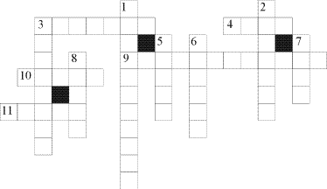
По горизонтали
3. Кровеносный сосуд.
4. Трубка (резиновая), которой перетягивают конечность, чтобы остановить потерю крови.
9. Появление крови на внешних участках кожи.
10. Орган в виде трубки, по которому течет кровь.
11. Жидкость красного цвета, находящаяся во всем организме человека.
По вертикали
1. Упражнения, способствующие тренировке организма.
2. Вредная привычка, разрушающая организм.
3. Вещество, вредно действующее на работу сердца.
5. Самая крупная артерия, снабжающая кровью органы тела.
6. Что еще кроме питательных веществ разносит кровь по организму?
7. Кусок марли в виде длинной ленты для лечебной повязки.
8. Толчок крови, который отражается на стенках кровеносных сосудов.
Ответы
По горизонтали: 3. Артерия. 4. Жгут. 9. Кровотечение. 10. Сосуд. 11. Кровь.
По вертикали: 1. Физкультура. 2. Курение. 3. Алкоголь. 5. Аорта. 6. Воздух. 7. Бинт. 8. Пульс.

Тема. "Кожа. Гигиена кожи".
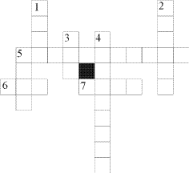
По горизонтали
5. Повреждение морозом плохо защищенных частей и поверхностей тела.
6. Бесцветная жидкость, выделяемая подкожными железами.
7. Мельчайшие отверстия на поверхности кожи.
По вертикали
1. Повреждение ткани тела ударом.
2. Основная функция кожи.
3. Средство оказания первой медицинской помощи.
4. Средство гигиены ухода за кожей.
5. Повреждение ткани тела огнем, чем-то горящим или едким, жгучим.
Ответы
По горизонтали: 5. Обморожение. 6. Пот. 7. Пора.
По вертикали: 1. Ушиб. 2. Защита. 3. Йод. 4. Полотенце. 5. Ожог.

Тема. "Органы пищеварения".
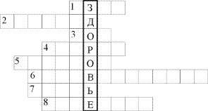
1. Орган, определяющий вкусовые качества пищи.
2. Орган, в который поступает пережеванная пища.
3. Орган, куда пища попадает в первую очередь.
4. Болезнетворный микроорганизм.
5. Орган, в котором пища начинает перевариваться.
6. Действие, которое происходит с пищей в желудке и кишечнике.
7. Что разносит все питательные вещества по различным органам тела?
8. Орган, в который пища поступает из желудка.
Ответы
1. Язык. 2. Пищевод. 3. Рот. 4. Микроб. 5. Желудок. 6. Переваривание. 7. Кровь. 8. Кишечник.

Тема. "Органы дыхания".
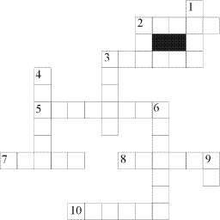
По горизонтали
2. Верхний отдел туловища.
3. То, чем мы дышим.
5. Составная часть воздуха.
7. Растение, в листьях которого содержится никотин.
8. Часть дыхательных путей, которую можно прощупать на шее.
10. Органы дыхания, находящиеся в грудной клетке.
По вертикали
1, 3. Составные части дыхания.
2. Углекислый...
4. Болезнетворный микроорганизм.
6. Процесс, при котором воздух поступает в организм.
9. Вещество, опасное для организма (общее понятие).
Ответы
По горизонтали: 2. Грудь. 3. Воздух. 5. Кислород. 7. Табак. 8. Трахея. 10. Легкие.
По вертикали: 1. Вдох. 2. Газ. 3. Выдох. 4. Микроб. 6. Дыхание. 9. Яд.

Тема. "Закрепление".
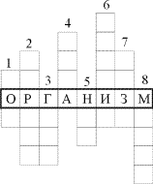
1. Орган пищеварения.
2. Орган кровообращения.
3. Орган зрения.
4. Орган осязания.
5. Орган обоняния.
6. Орган дыхания.
7. Центральный отдел нервной системы человека.
8. Орган, позволяющий человеку двигаться.
Ответы
1. Рот. 2. Сердце. 3. Глаз. 4. Кожа. 5. Нос. 6. Легкие. 7. Мозг. 8. Мышцы.

